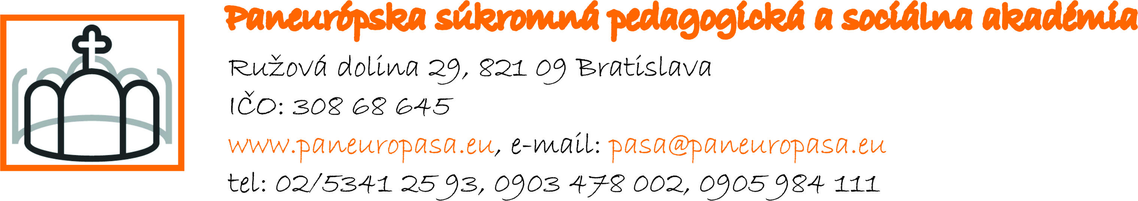

Požiadavky na talentové skúšky na 4-ročné denné štúdium v študijnom odbore 7649 M Učiteľstvo pre materské školy a vychovávateľstvo
pre školský rok 2018/2019

Zložky talentových skúšok:
Jazyková výchova
1. Prednes umeleckého textu z literatúry pre deti a mládež.
2.Pohovor zameraný na zisťovanie komunikačné zručnosti a osobnostných predpokladov.

Hudobná výchova
1. Interpretácia piesne podľa vlastného výberu.
2. Vyjadrenie charakteru piesne dramatickými výrazovými prostriedkami.

Výtvarná výchova
- Kreslenie podľa modelu.
- Maľba na jednu zo zadaných tém.

Telesná a športová výchova
- Prevedenie zostavy - pohybové schopnosti a zručnosti.
- Ovládanie pravidiel vybraných športov.

Uchádzač si so sebou prinesie pomôcky: text literárnej ukážky, ceruzku, farebné ceruzky, vodové farby, 2 ks výkresov A3, vlastnú hudobnú nahrávku na predvedenie zostavy a interpretáciu piesne podľa vlastného výberu.
Uchádzač so sebou prinesie originál/overenú fotokópiu vysvedčenia za 1. polrok 9. ročníka ZŠ.

Bratislava 8. januára 2018 PhDr. Veronika Bisaki

